致知達德
個人篇：自我尊重
愛惜生命、知恥、自愛、自重、不自欺

故事：司馬遷愛惜生命

- 看故事
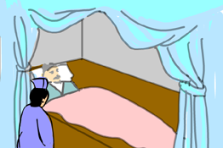 | 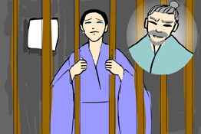
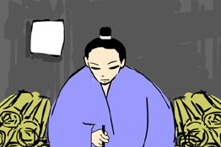 | 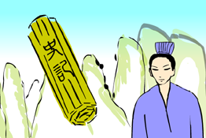
故事改編自（漢）司馬遷《史記．太史公自序》

2. 一起分享
- 司馬遷受到重大屈辱後，是甚麼事情讓他放棄了自殺的念頭呢？
- 司馬遷珍惜生命，發憤圖強，結果他獲得了甚麼成就呢？
- 假如你的朋友受了挫折，自暴自棄，你會用甚麼方法幫助他恢復信心呢？
- 你嘗過失敗的滋味嗎？如果你跌倒了，你會怎樣重新站起來？
- 司馬遷説：「人固有一死，或重於泰山，或輕於鴻毛。」你認為怎樣的生命才有意義？

3. 多讀一點名句
（漢）司馬遷《報任安書》
人固有一死，或重¹於泰山²，或輕³於鴻毛⁴。
（人總是要死的，但是死亡的意義卻有不同：有的可以像泰山那樣重要非凡，有的只不過是像鴻雁的羽毛那樣微不足道。）

注釋：1. 重：這裏解作重要非凡
2. 泰山：古人把泰山作為高山的代表，常用來比喻敬仰的人或莊嚴、雄偉的事物
3. 輕：這裏解作微不足道
4. 鴻毛：鴻雁的毛，比喻極輕

（晉）陳壽《三國志．魏書．梁習傳》，裴松之注
君子不為苟¹存，不為苟²亡。
（君子不會為求一時的生存而出賣自己的人格，也不會輕率而隨便地結束自己的生命。）

注釋：1. 苟：形容詞，形容暫時
2. 苟：形容詞，形容輕率、隨便

（唐）李白《比干碑》
不可死而死是輕¹其生，非孝也；可死而不死，是重²其死，非忠也。
（在不應該死的時候結束自己的生命，就是不愛惜生命，這是不孝順的行為；在需要伸張正義而捨棄自己生命的時候，卻不肯犧牲，就是只看重個人生死，這是不忠義的行為。）

注釋：1. 輕：輕視，不愛惜
2. 重：看重

典籍簡介：《史記》 《史記》是我國廿五史之一，亦是我國第一部紀傳體通史，為漢 司馬遷所撰。《史記》記載了由黃帝至漢武帝年間共二千多年的歷史，對戰國、秦、漢記事尤為詳細，包括帝王政績、貴族王侯的事跡、社會制度與自然現象，也記載了當時不同階層、類型的人物，並有大事年表，方便讀者翻查史料。其論贊部分，對史傳人物事跡加以評論，能作為後世的參考。全書資料詳盡，文筆精煉，褒貶精闢。

